SAE 21
VLAN, Routage, NAT, ACL

Compte rendu technique
Mise en place d'un réseau d'entreprise multisites avec VLANs,
routage RIP, NAT et listes de contrôle d'accès
Problématique :
Dépannage réseau. Mise en place d’une topologie avec plusieurs sites

Auteurs : VRAY Lubin
Formation : BUT R&T 2025- 2026

Sommaire
Table des matières
Sommaire 2
1. Introduction 3
2. Partie Théorique 4
2.1 Réponses au préambule 4
2.1 Les VLANs 4
2.2 Plan d’adressage 4
2.3 Choix du matériel 5
2.4 Le routage inter-VLAN 6
2.5 Routage inter site 6
2.6 Le NAT/PAT (Network Address Translation) 6
2.7 Les ACL (Access Control Lists) 7
3. Description des maquettes 8
3.1 Plan d’adressage 8
3.2 Tableaux d'archivage 9
4. Configuration des appareils 12
4.1 Configuration des switchs 12
4.2 Mise en place du routage inter-VLAN 12
4.3 Mise en place du routage inter site 13
4.4 Mise en place du NAT/PAT 14
4.5 Mise en place des ACL 15
5. Résultats et interprétations 18
5.1 Mise en œuvre lors du TP d'interconnexion 18
5.2 Bilan des tests de connectivite et de sécurité 18
5.3 Points d'améliorations identifiés 18
6. Conclusion 20
7. Annexes 21
Annexe A — Script Python de vérification du plan d'adressage 21
Annexe B — Récapitulatif des mots de passe utilises 22
Annexe C — Tableaux d’archivages 22
Annexe D — Topologie 25
Annexe C — ACL 26
Annexe D — Configurations des routeurs 30

1. Introduction
Dans le cadre de notre projet SAE 21, nous avons eu pour mission de concevoir, simuler et documenter l'infrastructure réseau d'un établissement universitaire de type UJM. Ce réseau relie quatre sites distincts, désignés LAN 1 à LAN 4, qui représentent par exemple les campus de Carnot, Métare, Roanne et Tréfilerie.

Chaque site accueille différentes catégories d'utilisateurs : des étudiants issus de deux formations distinctes (formation A et B), des enseignants, du personnel administratif, ainsi que plusieurs serveurs (WEB, TFTP et FTP). Pour isoler ces groupes et renforcer la sécurité des échanges, nous avons mis en place une segmentation par VLANs sur chacun des sites.

Les objectifs principaux de ce projet sont les suivants :
- Concevoir un plan d'adressage IP optimise en VLSM à partir de la plage 172.16.0.0/16
- Configurer les switches pour la gestion des VLANs
- Mettre en place le routage inter-VLAN
- Assurer la communication inter-sites via le protocole de routage dynamique RIP
- Implémenter une translation d'adresses NAT/PAT pour l'accès a Internet
- Sécuriser le réseau par des listes de contrôle d'accès (ACL)

Dans un premier temps, nous modélisons l'ensemble de la topologie sur Packet Tracer. Cette phase de simulation nous permet de tester et de valider progressivement nos configurations. Une fois la solution opérationnelle en environnement virtuel, nous la déployons sur matériel physique lors d'une séance de travaux pratiques. Cette étape finale nous donne l'occasion de vérifier le comportement du réseau dans des conditions réelles d'exploitation.

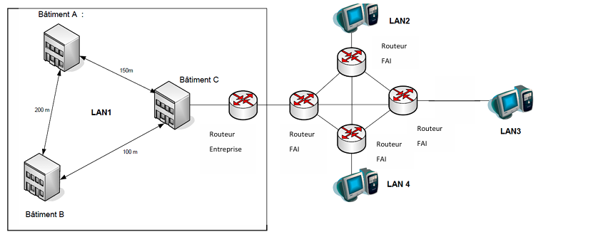

2. Partie Théorique

2.1 Réponses au préambule
Les bâtiments A, B et C de chaque LAN sont distants de 100 à 200 mètres et doivent être interconnectes par un lien Gigabit. Voici les réponses aux questions posées :
- Pour relier les bâtiments en Gigabit sur des distances comprises entre 150 m et 200 m, un câble cuivre de catégorie 6 ou 6A n’est pas suffisant : les normes Ethernet limitent les liaisons cuivre à 100 m maximum, au-delà le signal s’atténue et la liaison devient instable. C’est pourquoi il n’est pas possible d’utiliser uniquement du câble RJ45 pour ces interconnexions. La solution adaptée est d’utiliser de la fibre optique
- Matériel et Connexion : Dans chaque bâtiment, on utilise un switch (gestion des VLANs, STP, liens trunk). Les switches sont interconnectes en triangle (boucle). Pour le Gigabit, les ports doivent être de type GigabitEthernet.
- Boucle et STP : La topologie en triangle entre les trois switches crée une redondance (si un lien tombe, le réseau reste fonctionnel via l'autre chemin). Le protocole STP gère cette topologie en bloquant un des trois liens pour éviter les boucles. Sans STP, les trames de broadcast circuleraient indéfiniment en boucle, saturant complètement le réseau .
- VLANs sur les liens truck : Tous les VLANs (10, 20, 30, 40, 100) doivent circuler sur les liens inter-switches pour que n'importe quel utilisateur puisse être connecte n'importe où. J’utilise comme VLAN natif le vlan 30 car il est utilisé massivement et n’est pas sensible critique pour les services (contrairement aux VLANs 10 admin et 20)

2.1 Les VLANs
Chaque LAN i devra disposer d'au moins 5 vlans :
- Un pour l'administration des SWITCH, routeurs et des serveurs : VLAN 10 , nom : admin
- Un pour les services administratifs du site (scolarité, direction, secrétariat, ...) dans lequel est aussi installé un serveur WEB pour fournir des informations générales : VLAN 20, nom : services. Les bâtiments étant mutualisés entre deux formations, il faudra aussi :
- Un VLAN pour les étudiants de la formation A : VLAN 30, nom : formation_A
- Un VLAN pour les étudiants de la formation B : VLAN 40, nom : formation_B
- Un VLAN pour les enseignants.

2.2 Plan d’adressage
La plage d’adresses donné est 172.16.0.0/16. Et il fallait un plan d’adressage qui répond aux contraintes ci-dessous :
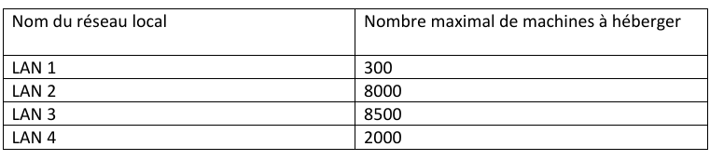

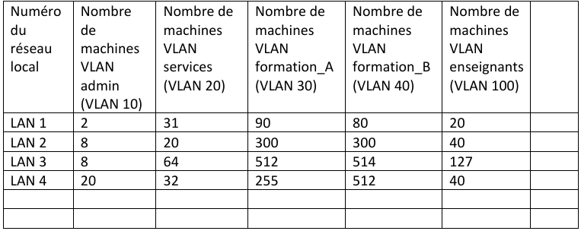

Pour répondre aux exigences du cahier des charges tout en optimisant l'utilisation de la plage 172.16.0.0/16, il est indispensable de recourir au VLSM (Variable Length Subnet Mask). En effet, les différents segments du réseau ne nécessitent pas tous le même nombre d’hôtes, et l’utilisation d’un masque fixe unique entraînerait un gaspillage d’adresses IP. Grâce au VLSM, il devient possible d’allouer à chaque sous-réseau une taille sur mesure, de garantir la continuité logique des blocs d’adresses en partant de 172.16.0.0, et d’éviter tout risque de chevauchement entre les plages attribuées.

Pour garantir qu’aucun des sous-réseaux définis dans le plan d’adressage ne se chevauche, j’ai utilisé le module Python « ipaddress ». Ce module permet de représenter chaque réseau sous forme d’objet et d’utiliser la méthode intégrée overlaps() pour vérifier automatiquement si deux sous-réseaux se recoupent.

2.3 Choix du matériel
Le tableau ci-dessous liste le matériel choisi pour la simulation Packet Tracer (Pour le LAN).
Equipement | Quantité (par LAN) | Justification
Switchs | 7 | Un par bâtiment, gestion VLANs + STP et 1 dans chaque bâtiment pour simuler une salle, un pour la salle admin
Routeur | 1 | Routage inter-VLAN la Gateway)
Routeur FAI | 1 | Liaison inter-sites + connexion WAN
Routeur WAN | 1 | Aaccès au Wan
Serveur WEB | 1 | VLAN services (VLAN 20), HTTP/HTTPS
Serveur TFTP | 1 | VLAN admin (VLAN 10), sauvegarde configs
PCs (postes de travail) | 1 par VLAN min. | Tests de connectivite et de routage

Le même matériel est reproduit pour chaque LAN de la simulation de manière minimaliste :

Equipement | Quantité (par LAN) | Justification
Switchs | 3 | Un pour simuler un bâtiment (gestion VLANs + STP ) et 1 pour simuler une salle et un pour la salle admin
Routeur | 1 | Routage inter-VLAN la Gateway)
Routeur FAI | 1 | Liaison inter-sites
Serveur WEB | 1 | VLAN services (VLAN 20), HTTP/HTTPS
Serveur TFTP | 1 | VLAN admin (VLAN 10), sauvegarde configs
PCs (postes de travail) | 1 par VLAN min. | Tests de connectivite et de routage

Pour l'ensemble des 4 LANs plus le cœur de réseau, on compte donc : 16 switches, 4 routeurs LAN, 4 routeurs FAI + 1 routeur WAN, 4 serveurs WEB, 4 serveurs TFTP, 1 serveur FTP ‘sur le LAN4) et les postes de test.

Dans la simulation Packet Tracer, l’architecture matérielle est volontairement réduite au strict nécessaire afin de représenter chaque LAN avec seulement quelques switches, routeurs et serveurs. Cette simplification permet de valider le fonctionnement des VLANs, du routage et des services sans complexifier la maquette. En revanche, dans une infrastructure réelle, le nombre de switches serait bien plus important, car la quantité de postes présents dans chaque VLAN nécessiterait de nombreux équipements.

2.4 Le routage inter-VLAN
Pour permettre la communication entre différents VLAN, il est indispensable de recourir à un routeur, car un switch ne peut pas acheminer le trafic d’un VLAN à l’autre.
La méthode dite « Router on a stick » est donc nécessaire, car elle permet d’assurer ce routage inter-VLAN en n’utilisant qu’une seule liaison physique entre le routeur et le switch. Cette liaison est configurée en mode trunk sur le commutateur, ce qui lui permet de transporter simultanément les trames de tous les VLAN.
Du côté du routeur, chaque VLAN est associé à une sous-interface dotée de sa propre adresse IP, qui joue le rôle de passerelle pour les équipements du VLAN concerné.

2.5 Routage inter site
Pour assurer le routage entre les différents sites (LAN), nous avons déployé le protocole RIP, un protocole de routage dynamique. Son principal avantage est de permettre aux routeurs de partager automatiquement leurs tables de routage et de s’ajuster aux évolutions de la topologie, sans qu’il soit nécessaire de configurer manuellement des routes statiques. Nous avons opté pour la version 2 de RIP, car elle prend en charge le VLSM, une fonctionnalité essentielle dans notre cas. En effet, les liaisons entre sites sont établies en découpant le réseau 192.168.1.0 en plusieurs sous-réseaux point à point. Chaque lien se voit ainsi attribuer un préfixe adapté, par exemple /30, et RIP diffuse ces masques de sous-réseau dans ses mises à jour de routage.

2.6 Le NAT/PAT (Network Address Translation)
Dans cette configuration réseau, chaque site utilise des adresses privées, ce qui signifie qu'aucune machine interne n'est directement accessible depuis Internet. Pour permettre la connexion au réseau étendu (WAN), il est nécessaire de mettre en place un mécanisme de translation d'adresses, communément appelé NAT. Le fournisseur d'accès attribue une plage publique, en l'occurrence 161.3.36.32/28, et c'est le routeur connecté au WAN qui se charge de cette translation. Nous avons principalement recours au PAT (Port Address Translation), une méthode qui permet à toutes les machines des différents réseaux locaux (LAN) de partager une seule adresse publique, grâce à l'utilisation de numéros de ports distincts.

En complément, un NAT statique est configuré pour les serveurs WEB de chaque site, afin qu’ils soient accessibles depuis l’extérieur via une adresse publique fixe.

2.7 Les ACL (Access Control Lists)
Pour mettre en œuvre les contraintes de sécurité décrites dans le cahier des charges, nous utilisons des ACL étendues appliquées sur les sous-interfaces VLAN des routeurs. Les ACL permettent de contrôler précisément quels flux sont autorisés ou interdits entre les différents VLAN et vers le WAN, en filtrant selon l’adresse source, l’adresse de destination, le protocole et les ports.

Les VLAN étudiants, enseignants devront pouvoir communiquer entre eux et avoir accès à INTERNET (simuler avec la LOOPBACK d’adresse IP 8.8.8.8 /32 que vous avez créé ou tout autre moyen).

Les VLAN service et enseignants devront pouvoir accéder à un serveur FTP installé sur le LAN4 dans le VLAN service pour échanger des données. Tout autre possibilité entre ces deux VLAN est interdite.

Le VLAN administration est utilisé pour la configuration des SWITCH et routeurs de la topologie, il ne devra donc pas être accessible depuis les autres VLAN mais devra pouvoir accéder à INTERNET (web pour trouver des informations).

Les serveurs TFTP devront être accessibles depuis le VLAN administration (10) et uniquement celui-ci pour les sauvegardes des configurations de tous les actifs (chaque LAN à son serveur TFTP). On peut laisser la possibilité de faire un ping depuis les autres VLAN afin de s’assurer que le serveur est connecté. L’accès à ce VLAN devra être impossible depuis le WAN.

Tous les serveurs WEB de chaque LAN devront être accessibles pour tous les utilisateurs avec les protocoles HTTP et HTTPS ainsi que depuis le WAN.

3. Description des maquettes

3.1 Plan d’adressage
La plage 172.16.0.0/16 est donc divisée en sous-réseaux selon la méthode VLSM, en partant du plus grand réseau vers le plus petit pour éviter un chevauchement d’address. L’'ordre d'allocation est : LAN 3 (8500 machines), LAN 2 (8000), LAN 4 (2000), LAN 1 (300).
Blocs principaux par LAN :
LAN | Bloc alloue | Masque | Première IP | Hôtes utilisables
LAN 3 | 172.16.0.0 | /18 | 172.16.0.1 – 172.16.63.254 | 16 382
LAN 2 | 172.16.64.0 | /18 | 172.16.64.1 – 172.16.127.254 | 16 382
LAN 4 | 172.16.128.0 | /20 | 172.16.128.1 – 172.16.143.254 | 4 094
LAN 1 | 172.16.144.0 | /23 | 172.16.144.1 – 172.16.145.254 | 510

Sous-réseaux VLAN par LAN :
Chaque bloc est à son tour divisé pour les 5 VLANs requis. Le tableau ci-dessous présente l'adresse réseau, le masque en notation CIDR, et la plage d'hôtes utilisables pour chaque VLAN.
LAN | VLAN | Machines  nécessaires | CIDR | Adresse réseau | Plage hôtes | Passerelle | Nombre d'hôte
LAN 3 | Admin (10) | 8 | /28 | 172.16.9.128 | 172.16.9.129 - .142 | 172.16.9.142 | 14
 | Services (20) | 64 | /25 | 172.16.9.0 | 172.16.9.1 - .126 | 172.16.9.126 | 126
 | Formation A (30) | 512 | /22 | 172.16.0.0 | 172.16.0.1 - 172.16.3.254 | 172.16.3.254 | 1022
 | Formation B (40) | 514 | /22 | 172.16.4.0 | 172.16.4.1 - 172.16.7.254 | 172.16.7.254 | 1022
 | Enseignants (100) | 127 | /24 | 172.16.8.0 | 172.16.8.1 - .254 | 172.16.8.254 | 254
LAN 2 | Admin (10) | 8 | /28 | 172.16.68.96 | 172.16.68.97 - .110 | 172.16.68.110 | 14
 | Services (20) | 20 | /27 | 172.16.68.64 | 172.16.68.65 - .94 | 172.16.68.94 | 30
 | Formation A (30) | 300 | /23 | 172.16.64.0 | 172.16.64.1 - 172.16.65.254 | 172.16.65.254 | 510
 | Formation B (40) | 300 | /23 | 172.16.66.0 | 172.16.66.1 - 172.16.67.254 | 172.16.67.254 | 510
 | Enseignants (100) | 40 | /26 | 172.16.68.0 | 172.16.68.1 - .62 | 172.16.68.62 | 62
LAN 4 | Admin (10) | 20 | /27 | 172.16.134.128 | 172.16.134.129 - .158 | 172.16.134.158 | 30
 | Services (20) | 32 | /26 | 172.16.134.64 | 172.16.134.65 - .126 | 172.16.134.126 | 62
 | Formation A (30) | 255 | /23 | 172.16.132.0 | 172.16.132.1 - 172.16.133.254 | 172.16.133.254 | 510
 | Formation B (40) | 512 | /22 | 172.16.128.0 | 172.16.128.1 - 172.16.131.254 | 172.16.131.254 | 1022
 | Enseignants (100) | 40 | /26 | 172.16.134.0 | 172.16.134.1 - .62 | 172.16.134.62 | 62
LAN 1 | Admin (10) | 2 | /29 | 172.16.145.96 | 172.16.145.97 - .102 | 172.16.145.102 | 6
 | Services (20) | 31 | /26 | 172.16.145.0 | 172.16.145.1 - .62 | 172.16.145.62 | 62
 | Formation A (30) | 90 | /25 | 172.16.144.0 | 172.16.144.1 - .126 | 172.16.144.126 | 126
 | Formation B (40) | 80 | /25 | 172.16.144.128 | 172.16.144.129 - .254 | 172.16.144.254 | 126
 | Enseignants (100) | 20 | /27 | 172.16.145.64 | 172.16.145.65 - .94 | 172.16.145.94 | 30

Liaisons inter-sites (point à point):
Le réseau 192.168.1.0 est découpe en sous-réseaux /30 (2 hôtes utiles chacun) pour les liaisons point à point entre routeurs :
Port 1 | Port 2 | Réseau | Masque | CIDR
Gateway LAN 1 | FAI LAN 1 | 192.168.1.0 | 255.255.255.252 | /30
Gateway LAN 2 | FAI LAN 2 | 192.168.1.4 | 255.255.255.252 | /30
Gateway LAN 3 | FAI LAN 3 | 192.168.1.8 | 255.255.255.252 | /30
Gateway LAN 4 | FAI LAN 4 | 192.168.1.12 | 255.255.255.252 | /30
FAI LAN 1 | FAI LAN 2 | 192.168.1.16 | 255.255.255.252 | /30
FAI LAN 1 | FAI LAN 3 | 192.168.1.20 | 255.255.255.252 | /30
FAI LAN 1 | FAI LAN 4 | 192.168.1.24 | 255.255.255.252 | /30
FAI LAN 2 | FAI LAN 3 | 192.168.1.28 | 255.255.255.252 | /30
FAI LAN 2 | FAI LAN 4 | 192.168.1.32 | 255.255.255.252 | /30
FAI LAN 3 | FAI LAN 4 | 192.168.1.36 | 255.255.255.252 | /30
FAI LAN 1 | Routeur WAN | 192.168.1.40 | 255.255.255.252 | /30

3.2 Tableaux d'archivage
J’utilise comme VLAN natif le vlan 30 car il est utilisé massivement et n’est pas sensible critique pour les services (contrairement aux VLANs 10 admin et 20)
Pour chaque bâtiment i et chaque LAN y :
Je relie les switchs des bâtiments entre eux, au routeur, et aux switchs de salles
Switch du Bâtiment i du LAN y :
SWITCH | Ports | Mode (access ou trunk) | Vlan untagged (802.3) | Vlan(s) tagged (802.1q)
SW-A LAN1 | Fa0/1- à Fa0/…  (Vers les switchs de salle) | trunk | 30 | 10,20,40,100
 | Gi0/1 | trunk | 30 | 10,20,40,100
 | Gi0/2 | trunk | 30 | 10,20,40,100
 | Gi0/3 | trunk | 30 | 10,20,40,100
Sur les switchs de salle, on configure un port pour chaque VLANs et un port qui remonte sur le switch de bâtiment.
Switch de salle Bâtiment i du LAN y :
SWITCH | ports | Mode (access ou trunk) | Vlan untagged (802.3) | Vlan(s) tagged (802.1q)
SW-A LAN1 | Fa0/1 | access | 30 | -
 | Fa0/2 | access | 40 | -
 | Fa0/3 | access | 20 | -
 | Fa0/4 | access | 10 | -
 | Fa0/5 | access | 100 | -
 | Gi0/1 | trunk | 30 | 10,20,40,100

Sur le switch de la salle ADMIN, on configure des port pour les serveurs DHCP, TFTP, WEB (et FTP)
Switch de la salle d’administrateur du Bâtiment i du LAN y :
SWITCH | ports | Mode (access ou trunk) | Vlan untagged (802.3) | Vlan(s) tagged (802.1q)
SW-A LAN1 | Fa0/1 | access | 20 | -
 | Fa0/2 | access | 10 | -
 | Fa0/3 | access | 10 | -
 | Gi0/1 | trunk | 30 | 10,20,40,100

Enfin, on ajoute des adresses IP et des passerelles sur les PC, serveurs, switch, interfaces
Adressage IP des machines et interfaces de LAN1
Machines | Adresse IP | Masque | Passerelle
PC-VLAN30 LAN1 | 172.16.144.2 | 255.255.255.128 | 172.16.144.126
PC-VLAN40 LAN1 | 172.16.144.130 | 255.255.255.128 | 172.16.144.254
PC-VLAN100 LAN1 | 172.16.145.66 | 255.255.255.224 | 172.16.145.94
PC-VLAN20 LAN1 | 172.16.145.3 | 255.255.255.192 | 172.16.145.62
SERVEUR-WEB LAN1 | 172.16.145.61 | 255.255.255.192 | 172.16.145.62
SERVEUR -TFTP LAN1 | 172.16.145.100 | 255.255.255.248 | 172.16.145.97
SERVEUR -DHCP LAN1 | 172.16.145.101 | 255.255.255.248 | 172.16.145.102
Switch Bâtiment A (VLAN10) | 172.16.145.97 | 255.255.255.248 | 172.16.145.102
Int. G0/0.10 Gateway LAN 1 | 172.16.145.102 | 255.255.255.248 | -
Int. G0/0.20 Gateway LAN 1 | 172.16.145.62 | 255.255.255.192 | -
Int. G0/0.30 Gateway LAN 1 | 172.16.144.126 | 255.255.255.128 | -
Int. G0/0.40 Gateway LAN 1 | 172.16.144.254 | 255.255.255.128 | -
Int. G0/0.100 Gateway LAN 1 | 172.16.145.94 | 255.255.255.224 | -
Int. G0/1 Gateway LAN 1 | 192.168.1.1 | 255.255.255.252 | -
Int. G0/1 FAI LAN 1 | 192.168.1.2 | 255.255.255.252 | -
Int. G0/0 FAI LAN 1 | 192.168.1.41 | 255.255.255.252 | -
Int. G0/0 Routeur WAN | 192.168.1.42 | 255.255.255.252 | -

Mots de passe
Mots de passe
Routeur
enable | cisco123
VTY | cisco123
console | cisco123
Switch(s)
enable | cisco123
VTY | cisco123
console | cisco123

/// voir en annexe les tableaux des autres LAN ///

4. Configuration des appareils

4.1 Configuration des switchs
Création des différents VLANs et attributions des noms :
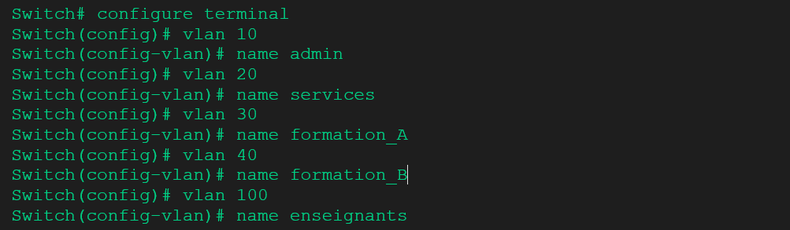
Configuration d’un port en mode Access :
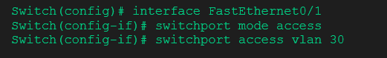

Configuration d’un port en mode Trunk :
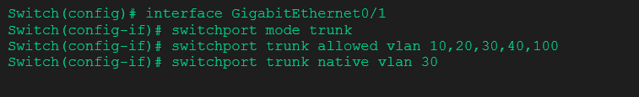

Adresse d’interface et sécurisation du switch :
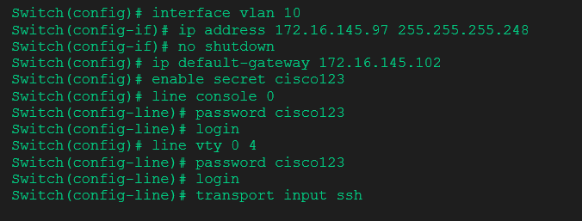

4.2 Mise en place du routage inter-VLAN
Le routeur de chaque LAN est connecté au switch principal via un lien trunk. Une sous-interface est créée pour chaque VLAN. L'exemple ci-dessous correspond au routeur du LAN 1 :

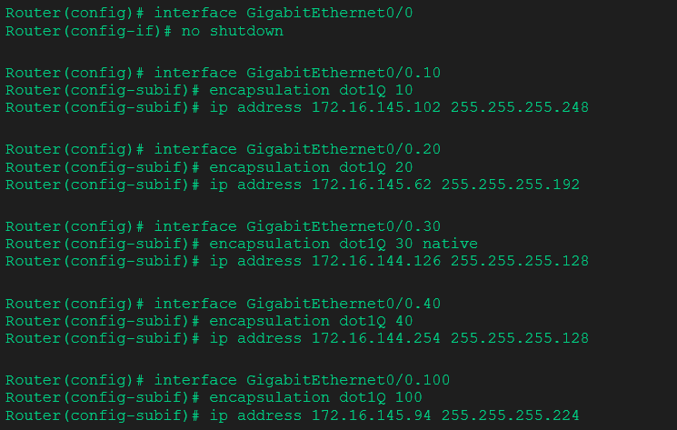

4.3 Mise en place du routage inter site
Le protocole RIP version 2 est configure sur tous les routeurs (routeurs LAN et routeurs FAI) pour assurer la convergence automatique des tables de routage. On annonce tous les réseaux directement connectes.
Exemple de configuration sur le routeur Gateway du LAN 1 :
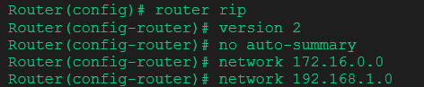
L'option no auto-summary est indispensable avec le VLSM pour que RIPv2 annonce les sous-réseaux avec leurs masques exacts.
Pour vérifier que les routes ont bien était créé, on utilise la commande « show ip route » qui affiche la table de routage du routeur :
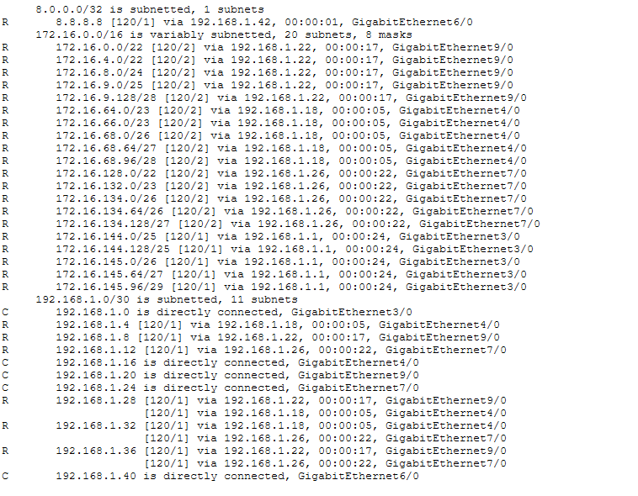

4.4 Mise en place du NAT/PAT
Le NAT (PAT) est configuré sur le routeur FAI qui est directement connecte à l'interface publique(le routeur WAN). L'adresse publique fournie appartient au réseau 161.3.36.32/28. Ce routeur traduit toutes les adresses privées des 4 LANs vers cette plage publique.

Nat / PAT dynamique
Sur le FAI du LAN 1 :
On définit les ports qui reçoive les address à traduire (Inside) et ceux sur lequel les address traduites sortent (Outside) :
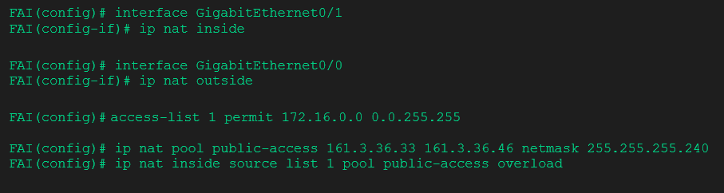
Puis je définis les ip autorisées à être traduite avec une access-list :

Enfin, je mets en place la traduction NAT en adresses publics (161.3.36.33 - .46) avec « overload » (le PAT)


Nat statique
Chaque serveur WEB doit être accessible depuis internet avec une adresse publique fixe. On configure donc un NAT statique pour chaque serveur.
Pour le serveur WEB du LAN 1 :

Vérification
La commande « show ip nat translations » permet d’afficher toutes les translations NAT en cours sur le routeur.

Cette commande affiche les translations NAT actives . Elle permet de vérifier que le PAT fonctionne correctement et que les machines internes utilisent bien l’adresse publique fournie par le FAI.
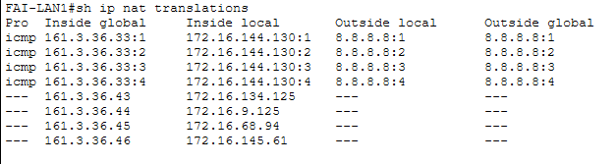

4.5 Mise en place des ACL
Les ACL étendues (nommées) sont appliquées en entrée (in) sur chaque sous-interface VLAN du routeur LAN. Elles implémentent la politique de sécurité définie dans le cahier des charges. Les règles DHCP (ports 67/68) sont autorisées en premier pour ne pas bloquer l'attribution d'adresses IP.

Résumé des ACL :
Source | Destination | Action | Justification
VLAN 30/40/100 | VLAN 30/40/100 + Internet | PERMIT | Communication étudiants/enseignants + accès Internet
VLAN 20 + VLAN 100 | Serveur FTP LAN4 (TCP 20/21) | PERMIT | Echange de données via FTP uniquement
VLAN 20 | VLAN 100 (et vice versa) | DENY | Tout autre trafic entre services et enseignants interdit
VLAN 10 (admin) | Internet HTTP/HTTPS | PERMIT | Admin peut consulter le web pour infos
VLAN 10 (admin) | Serveurs TFTP (UDP 69) | PERMIT | Sauvegarde des config depuis admin uniquement
Autres VLANs | VLAN 10 (admin) | DENY | VLAN admin isole de tous les autres VLANs
Autres VLANs | Serveurs TFTP (UDP 69) | DENY | Seul admin peut écrire sur les TFTP
Autres VLANs | Serveurs TFTP (ICMP) | PERMIT | Ping autorise pour test de connectivite
Tout (y compris WAN) | VLAN 10 depuis WAN | DENY | Admin inaccessible depuis Internet
Tout (y compris WAN) | Serveurs WEB (TCP 80/443) | PERMIT | Serveurs WEB accessibles par tous

Exemple d’ACL (VLAN 10 LAN1)
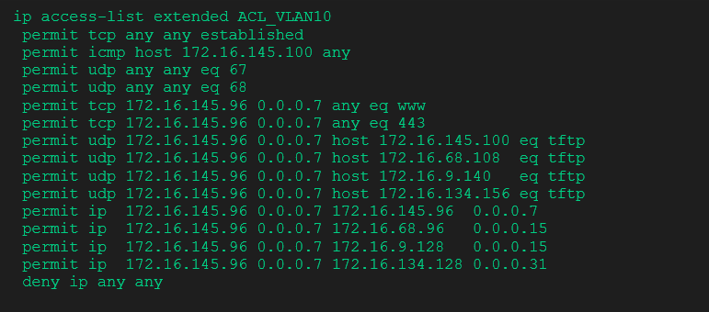

On applique ensuite ces ACL en entré sur la sous interface de chaque VLAN :
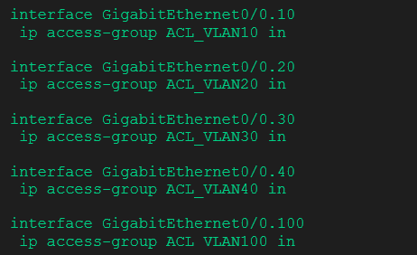

Pour voir si les ACL sont fonctionnelles on utilise la commande « show access-lists » qui affiche toutes les ACL du routeur et le nombre de paquets qui ont matché chaque règle.
Résultat :
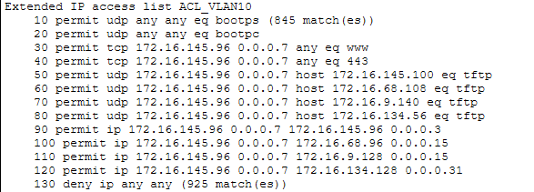

5. Résultats et interprétations

5.1 Mise en œuvre lors du TP d'interconnexion
Lors de la séance de travaux pratiques, nous avons commencé par reconstituer notre LAN attribué, en nous appuyant sur le modèle établi dans Packet Tracer. Nous avons pris soin de n'installer que le matériel strictement nécessaire pour vérifier la validité de notre configuration initiale. Par la suite, nous avons procédé à l'interconnexion de notre réseau local avec ceux des autres binômes, puis nous avons configuré les routeurs centraux. Pour finaliser la démonstration, nous avons déployé un serveur WEB, un serveur TFTP ainsi qu'un serveur FTP, ce qui nous a permis de présenter concrètement l'ensemble de nos tests.

5.2 Bilan des tests de connectivite et de sécurité
Le tableau suivant recapitule l'ensemble des fonctionnalités testées, leur résultat et les observations associées.

Fonctionnalite testée | Résultat | Observations
Routage inter-VLAN | OK | Communication entre VLANs via les sous-interfaces du Gateway
Connectivite inter-LAN, ping entre les PCs des différents LANs | OK | Routes RIPv2 propagées (show ip route)
NAT/PAT vers Internet (8.8.8.8) | OK | Trace route depuis chaque LAN atteint la loopback WAN, et show ip nat translation
NAT statique serveurs WEB | Pas testé | Serveurs WEB accessibles depuis le WAN avec IP publique fixe
ACL VLAN admin isole | OK | Les autres VLANs ne peuvent pas joindre le VLAN 10
ACL TFTP restreint au VLAN admin | OK | UDP 69 bloqué pour tous sauf VLAN 10, ping reste autorise, sauvegarde des configurations sur le serveur TFTP
ACL FTP VLAN services et enseignants | Partiel | Problème de trafic retour FTP résolu
ACL serveurs WEB accessibles depuis tous les LAN | OK | HTTP et HTTPS fonctionnels sur chaque VLAN
DHCP | Pas testé | « helper-address » mis en place sur le routeur mais pas le temps de mettre le serveur DHCP en place
DNS | Pas testé
Serveur web accessible depuis le WAN | Pas testé

5.3 Points d'améliorations identifiés
La mise en œuvre a permis d'identifier plusieurs points d'amélioration qui rendraient le réseau plus robuste, plus sécurise et plus facile à administrer dans un contexte de production.

Point d'amélioration | Description
Adresses IP de management | Pour administrer les équipements à distance, chaque switch et routeur doit recevoir une adresse IP dans le VLAN 10. Sans IP de management, l’accès est limité à la console locale et SSH est impossible.  Le nombre d’adresses prévu dans le cahier des charges étant insuffisant pour tous les équipements, il est nécessaire d’augmenter le masque du VLAN 10 afin d’obtenir un pool d’IP adapté.
Placement des ACL | Les ACL étendues doivent être placées au plus près de la source, c’est-à-dire à l’entrée du VLAN émetteur. Cela évite que du trafic non autorisé traverse inutilement le réseau avant d’être bloqué.  Cependant, selon la topologie, les placer légèrement plus loin peut parfois permettre d’écrire des ACL plus courtes ou plus simples.
Serveur DHCP (mis en place sur ma simulation) | Mettre en place un serveur DHCP par LAN pour distribuer automatiquement les adresses IP aux postes. Evite les erreurs de configuration manuelle et facilite la gestion des nouveaux équipements.
Serveur DNS | Déployer un serveur DNS interne pour résoudre les noms de domaine locaux (notamment pour les serveurs WEB). Rend le réseau plus ergonomique et évite de mémoriser les adresses IP des serveurs.
Sécurité des switches | Activer le port Security sur les ports access pour limiter le nombre d'adresses MAC autorisées (notamment sur les serveurs ).

6. Conclusion
Ce projet nous a permis de mettre en œuvre l'ensemble des technologies étudiées en cours pour concevoir une infrastructure réseau d'entreprise complète et fonctionnelle. Nous sommes partis d'un cahier des charges précis pour mener une démarche rigoureuse, en commençant par la conception d'un plan d'adressage VLSM. Nous avons ensuite segmenté le réseau à l'aide de VLANs, assuré le routage entre ces VLANs et entre différents sites, puis configuré l'accès à Internet via le NAT. Enfin, nous avons renforcé la sécurité de l'ensemble par la mise en place de listes de contrôle d'accès.

Le projet a pleinement rempli les objectifs fixés dans le cahier des charges : les quatre LAN communiquent désormais entre eux grâce au protocole RIP, les utilisateurs de chaque VLAN disposent des accès nécessaires, le VLAN administrateur reste isolé, et les serveurs WEB sont accessibles depuis Internet. La simulation réalisée avec Packet Tracer nous a permis de valider chacun de ces points avant le déploiement effectif.

Sur un plan plus personnel, cette expérience m’a donné l’occasion de rassembler et de consolider des compétences que j’avais jusqu’ici abordées de manière distincte en formation, comme le VLSM, la gestion des VLANs ou le routage dynamique. Les mettre en œuvre ensemble au sein d’une même topologie, cohérente et opérationnelle, a été particulièrement formateur.

Parmi les difficultés rencontrées, on peut citer l'ordre des règles dans les ACL (certains protocoles doivent être autorise avant certain deny et le temps pour réaliser les configurations lors du TP.

En termes de perspectives, il serait pertinent d’attribuer des adresses IP de management à tous les équipements via le VLAN 10, en adaptant le masque pour disposer d’un nombre suffisant d’adresses. Le placement des ACL pourrait également être optimisé . La mise en place de serveurs DHCP et DNS permettrait d’automatiser la configuration des postes et de faciliter l’utilisation du réseau. Enfin, le renforcement de la sécurité des switches, notamment via le port security, améliorerait la protection des équipements sensibles.

7. Annexes

Annexe A — Script Python de vérification du plan d'adressage
Pour garantir que l’ensemble du plan d’adressage VLSM ne contient aucun chevauchement de sous-réseaux, j’ai utilisé un script Python basé sur le module standard « ipaddress ». //Voir annexe//
Ce module permet de manipuler des réseaux IPv4 sous forme d’objets et de vérifier automatiquement si deux sous-réseaux se recoupent.
Pour commencer, on import le module et on rentre dans une liste toutes les plages d’address avec le CIDR
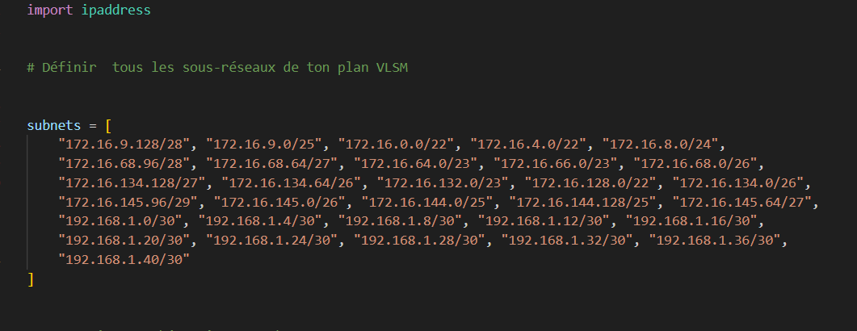
Je converti la liste en objets ip_networks et on vérifie qu’il n’est pas de chevauchement.
Le script compare chaque réseau avec tous les autres, sans doublons.
« overlaps() » renvoie True si deux sous-réseaux se recoupent
Si un chevauchement est détecté, il est ajouté à la liste overlaps.
Enfin, on affiche le résultat
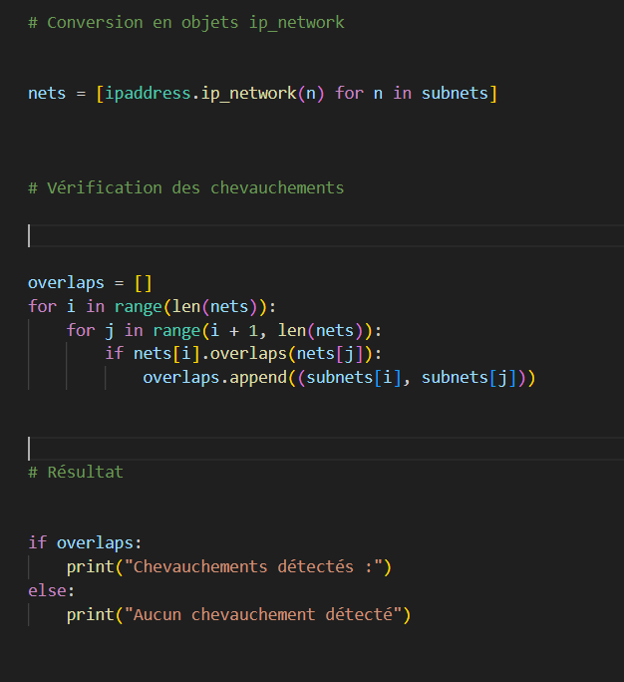
Résultat avec mon plan d’adressage :

Annexe B — Récapitulatif des mots de passe utilises
Equipement | User | Enable (secret) | Console | VTY (SSH)
Routeurs LAN (R1 a R4) | admin | cisco123 | cisco123 | cisco123
Routeurs FAI | admin | cisco123 | cisco123 | cisco123
Switches (SW-A, SW-B, SW-C) | admin | cisco123 | cisco123 | cisco123
Routeur WAN | admin | cisco123 | cisco123 | cisco123
Connexion FTP | Admin  Enseignant | Root  1234

Annexe C — Tableaux d’archivages
LAN 2 — Tableaux d'archivage
Adressage IP des machines et interfaces de LAN 2 :
machines | Adresse IP | masque | passerelle
PC-VLAN30 LAN2 | 172.16.64.2 | 255.255.254.0 | 172.16.65.254
PC-VLAN40 LAN2 | 172.16.66.2 | 255.255.254.0 | 172.16.67.254
PC-VLAN100 LAN2 | 172.16.68.2 | 255.255.255.192 | 172.16.68.62
PC-VLAN20 LAN2 | 172.16.68.66 | 255.255.255.224 | 172.16.68.94
SRV-WEB LAN2 | 172.16.68.93 | 255.255.255.224 | 172.16.68.94
SRV-TFTP LAN2 | 172.16.68.108 | 255.255.255.240 | 172.16.68.110
SRV-DHCP LAN2 | 172.16.68.109 | 255.255.255.240 | 172.16.68.110
Switch Bat. A (VLAN10) | 172.16.68.97 | 255.255.255.240 | 172.16.68.110
Int. G0/0.10 Gateway LAN2 | 172.16.68.110 | 255.255.255.240 | -
Int. G0/0.20 Gateway LAN2 | 172.16.68.94 | 255.255.255.224 | -
Int. G0/0.30 Gateway LAN2 | 172.16.65.254 | 255.255.254.0 | -
Int. G0/0.40 Gateway LAN2 | 172.16.67.254 | 255.255.254.0 | -
Int. G0/0.100 Gateway LAN2 | 172.16.68.62 | 255.255.255.192 | -
Int. G0/1 Gateway LAN2 | 192.168.1.5 | 255.255.255.252 | -
Int. G0/1 FAI LAN2 | 192.168.1.6 | 255.255.255.252 | -

LAN 3 — Tableaux d'archivage
Adressage IP des machines et interfaces de LAN 3 :
machines | Adresse IP | masque | passerelle
PC-VLAN30 LAN3 | 172.16.0.2 | 255.255.252.0 | 172.16.3.254
PC-VLAN40 LAN3 | 172.16.4.2 | 255.255.252.0 | 172.16.7.254
PC-VLAN100 LAN3 | 172.16.8.2 | 255.255.255.0 | 172.16.8.254
PC-VLAN20 LAN3 | 172.16.9.2 | 255.255.255.128 | 172.16.9.126
SRV-WEB LAN3 | 172.16.9.125 | 255.255.255.128 | 172.16.9.126
SRV-TFTP LAN3 | 172.16.9.140 | 255.255.255.240 | 172.16.9.142
SRV-DHCP LAN3 | 172.16.9.141 | 255.255.255.240 | 172.16.9.142
Switch Bat. A (VLAN10) | 172.16.9.129 | 255.255.255.240 | 172.16.9.142
Int. G0/0.10 Gateway LAN3 | 172.16.9.142 | 255.255.255.240 | -
Int. G0/0.20 Gateway LAN3 | 172.16.9.126 | 255.255.255.128 | -
Int. G0/0.30 Gateway LAN3 | 172.16.3.254 | 255.255.252.0 | -
Int. G0/0.40 Gateway LAN3 | 172.16.7.254 | 255.255.252.0 | -
Int. G0/0.100 Gateway LAN3 | 172.16.8.254 | 255.255.255.0 | -
Int. G0/1 Gateway LAN3 | 192.168.1.9 | 255.255.255.252 | -
Int. G0/1 FAI LAN3 | 192.168.1.10 | 255.255.255.252 | -

LAN 4 — Tableaux d'archivage
Switch de la salle administrateur LAN 4 :
SWITCH | ports | Mode (access ou trunk) | Vlan untagged (802.3) | vlan(s) tagged (802.1q)
SW-Admin LAN4 | Fa0/1 | access | 20 | -
 | Fa0/2 | access | 10 | -
 | Fa0/3 | access | 10 | -
 | Fa0/4 | access | 20 | -
 | Gi0/1 | trunk | 30 | 10,20,40,100

Adressage IP des machines et interfaces de LAN 4 :
machines | Adresse IP | masque | passerelle
PC-VLAN30 LAN4 | 172.16.132.2 | 255.255.254.0 | 172.16.133.254
PC-VLAN40 LAN4 | 172.16.128.2 | 255.255.252.0 | 172.16.131.254
PC-VLAN100 LAN4 | 172.16.134.2 | 255.255.255.192 | 172.16.134.62
PC-VLAN20 LAN4 | 172.16.134.66 | 255.255.255.192 | 172.16.134.126
SRV-WEB LAN4 | 172.16.134.125 | 255.255.255.192 | 172.16.134.126
SRV-FTP LAN4 | 172.16.134.124 | 255.255.255.192 | 172.16.134.126
SRV-TFTP LAN4 | 172.16.134.140 | 255.255.255.224 | 172.16.134.158
SRV-DHCP LAN4 | 172.16.134.141 | 255.255.255.224 | 172.16.134.158
Switch Bat. A (VLAN10) | 172.16.134.129 | 255.255.255.224 | 172.16.134.158
Int. G0/0.10 Gateway LAN4 | 172.16.134.158 | 255.255.255.224 | -
Int. G0/0.20 Gateway LAN4 | 172.16.134.126 | 255.255.255.192 | -
Int. G0/0.30 Gateway LAN4 | 172.16.133.254 | 255.255.254.0 | -
Int. G0/0.40 Gateway LAN4 | 172.16.131.254 | 255.255.252.0 | -
Int. G0/0.100 Gateway LAN4 | 172.16.134.62 | 255.255.255.192 | -
Int. G0/1 Gateway LAN4 | 192.168.1.13 | 255.255.255.252 | -
Int. G0/1 FAI LAN4 | 192.168.1.14 | 255.255.255.252 | -

Annexe D — Topologie
Voici la topologie du réseau généré par IA :

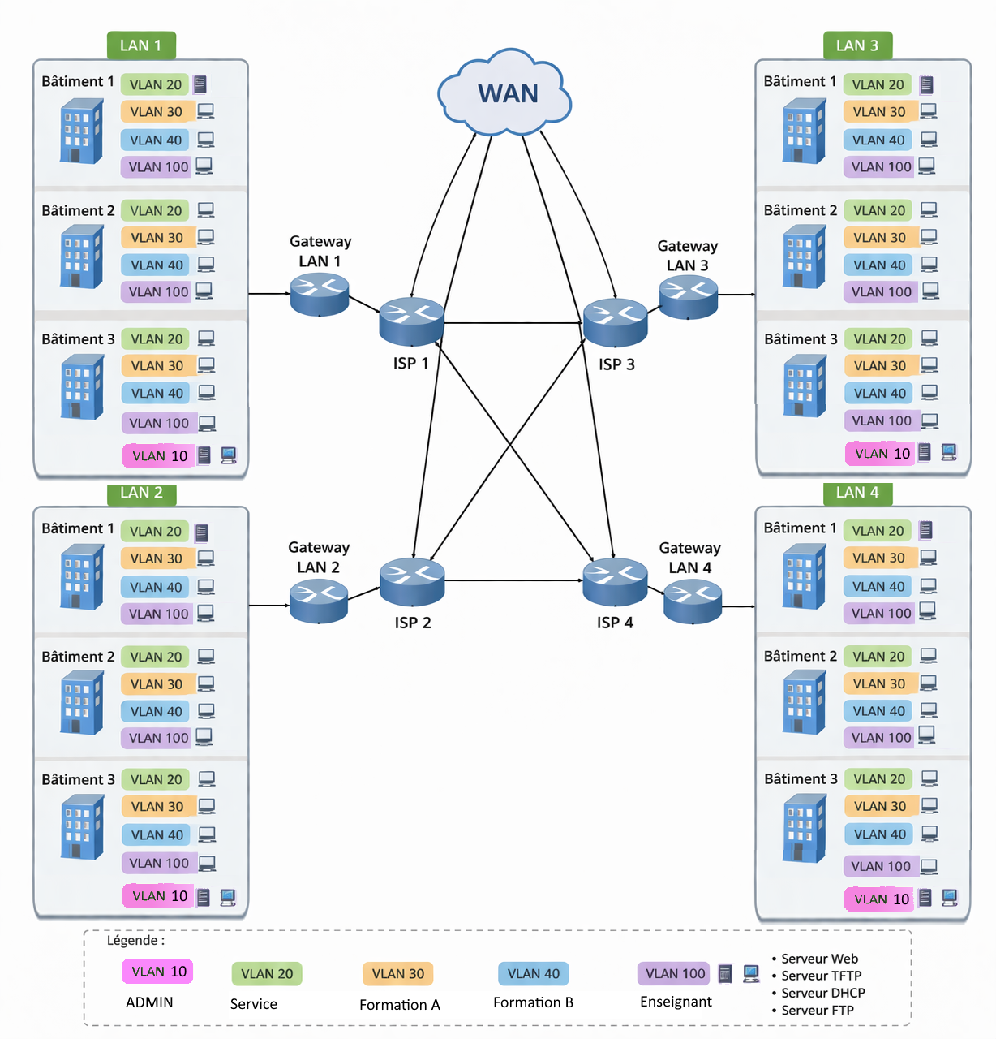

Annexe C — ACL
ACL du LAN 1 :

ip access-list extended ACL_VLAN10
permit tcp any any established
permit icmp host 172.16.145.100 any
permit udp any any eq 67
permit udp any any eq 68
permit tcp any 172.16.145.96 0.0.0.7 eq 22
permit tcp 172.16.145.96 0.0.0.7 any eq www
permit tcp 172.16.145.96 0.0.0.7 any eq 443
permit udp 172.16.145.96 0.0.0.7 host 172.16.145.100 eq tftp
permit udp 172.16.145.96 0.0.0.7 host 172.16.68.108 eq tftp
permit udp 172.16.145.96 0.0.0.7 host 172.16.9.140 eq tftp
permit udp 172.16.145.96 0.0.0.7 host 172.16.134.156 eq tftp
permit ip 172.16.145.96 0.0.0.7 172.16.145.96 0.0.0.7
permit ip 172.16.145.96 0.0.0.7 172.16.68.96 0.0.0.15
permit ip 172.16.145.96 0.0.0.7 172.16.9.128 0.0.0.15
permit ip 172.16.145.96 0.0.0.7 172.16.134.128 0.0.0.31
deny ip any any

no ip access-list extended ACL_VLAN20
ip access-list extended ACL_VLAN20
permit tcp any any established
permit udp any any eq 67
permit udp any any eq 68
permit tcp 172.16.145.0 0.0.0.63 any eq 21
permit tcp 172.16.145.0 0.0.0.63 any eq 20
permit tcp 172.16.145.0 0.0.0.63 any eq 80
permit tcp 172.16.145.0 0.0.0.63 any eq 443
permit icmp 172.16.145.0 0.0.0.63 host 172.16.145.100
permit icmp 172.16.145.0 0.0.0.63 host 172.16.68.108
permit icmp 172.16.145.0 0.0.0.63 host 172.16.9.140
permit icmp 172.16.145.0 0.0.0.63 host 172.16.134.156
permit ip 172.16.145.0 0.0.0.63 172.16.145.0 0.0.0.63
permit ip 172.16.145.0 0.0.0.63 172.16.68.64 0.0.0.31
permit ip 172.16.145.0 0.0.0.63 172.16.9.0 0.0.0.127
permit ip 172.16.145.0 0.0.0.63 172.16.134.64 0.0.0.63
deny ip any any

no ip access-list extended ACL_VLAN30
ip access-list extended ACL_VLAN30
permit tcp any any established
permit udp any any eq 67
permit udp any any eq 68
permit icmp 172.16.144.0 0.0.0.127 host 172.16.145.100
permit icmp 172.16.144.0 0.0.0.127 host 172.16.68.108
permit icmp 172.16.144.0 0.0.0.127 host 172.16.9.140
permit icmp 172.16.144.0 0.0.0.127 host 172.16.134.156
permit tcp 172.16.144.0 0.0.0.127 any eq 80
permit tcp 172.16.144.0 0.0.0.127 any eq 443
deny ip 172.16.144.0 0.0.0.127 172.16.145.96 0.0.0.7
deny ip 172.16.144.0 0.0.0.127 172.16.68.96 0.0.0.15
deny ip 172.16.144.0 0.0.0.127 172.16.9.128 0.0.0.15
deny ip 172.16.144.0 0.0.0.127 172.16.134.128 0.0.0.31
deny ip 172.16.144.0 0.0.0.127 172.16.145.0 0.0.0.63
deny ip 172.16.144.0 0.0.0.127 172.16.68.64 0.0.0.31
deny ip 172.16.144.0 0.0.0.127 172.16.9.0 0.0.0.127
deny ip 172.16.144.0 0.0.0.127 172.16.134.64 0.0.0.63
permit ip any any

no ip access-list extended ACL_VLAN40
ip access-list extended ACL_VLAN40
permit tcp any any established
permit udp any any eq 67
permit udp any any eq 68
permit icmp 172.16.144.128 0.0.0.127 host 172.16.145.100
permit icmp 172.16.144.128 0.0.0.127 host 172.16.68.108
permit icmp 172.16.144.128 0.0.0.127 host 172.16.9.140
permit icmp 172.16.144.128 0.0.0.127 host 172.16.134.156
permit tcp 172.16.144.128 0.0.0.127 any eq 80
permit tcp 172.16.144.128 0.0.0.127 any eq 443
deny ip 172.16.144.128 0.0.0.127 172.16.145.96 0.0.0.7
deny ip 172.16.144.128 0.0.0.127 172.16.68.96 0.0.0.15
deny ip 172.16.144.128 0.0.0.127 172.16.9.128 0.0.0.15
deny ip 172.16.144.128 0.0.0.127 172.16.134.128 0.0.0.31
deny ip 172.16.144.128 0.0.0.127 172.16.145.0 0.0.0.63
deny ip 172.16.144.128 0.0.0.127 172.16.68.64 0.0.0.31
deny ip 172.16.144.128 0.0.0.127 172.16.9.0 0.0.0.127
deny ip 172.16.144.128 0.0.0.127 172.16.134.64 0.0.0.63
permit ip any any

no ip access-list extended ACL_VLAN100
ip access-list extended ACL_VLAN100
permit tcp any any established
permit udp any any eq 67
permit udp any any eq 68
permit tcp 172.16.145.64 0.0.0.31 any eq www
permit tcp 172.16.145.64 0.0.0.31 any eq 443
permit tcp 172.16.145.64 0.0.0.31 any eq ftp
permit tcp 172.16.145.64 0.0.0.31 any eq 20
deny ip 172.16.145.64 0.0.0.31 172.16.145.0 0.0.0.63
deny ip 172.16.145.64 0.0.0.31 172.16.68.64 0.0.0.31
deny ip 172.16.145.64 0.0.0.31 172.16.9.0 0.0.0.127
deny ip 172.16.145.64 0.0.0.31 172.16.134.64 0.0.0.63 permit tcp 172.16.145.64 0.0.0.31 any eq www
permit tcp 172.16.145.64 0.0.0.31 any eq 443
permit icmp 172.16.145.64 0.0.0.31 host 172.16.145.100
permit icmp 172.16.145.64 0.0.0.31 host 172.16.68.108
permit icmp 172.16.145.64 0.0.0.31 host 172.16.9.140
permit icmp 172.16.145.64 0.0.0.31 host 172.16.134.156
deny ip 172.16.145.64 0.0.0.31 172.16.145.96 0.0.0.7
deny ip 172.16.145.64 0.0.0.31 172.16.68.96 0.0.0.15
deny ip 172.16.145.64 0.0.0.31 172.16.9.128 0.0.0.15
deny ip 172.16.145.64 0.0.0.31 172.16.134.128 0.0.0.31
permit ip any any

ACL du LAN 2 :

no ip access-list extended ACL_VLAN10
ip access-list extended ACL_VLAN10
permit tcp any any established
permit udp any any eq 67
permit udp any any eq 68
permit tcp any 172.16.145.96 0.0.0.7 eq 22
permit icmp host 172.16.68.108 any
permit tcp 172.16.68.96 0.0.0.15 any eq www
permit tcp 172.16.68.96 0.0.0.15 any eq 443
permit udp 172.16.68.96 0.0.0.15 host 172.16.145.100 eq tftp
permit udp 172.16.68.96 0.0.0.15 host 172.16.68.108 eq tftp
permit udp 172.16.68.96 0.0.0.15 host 172.16.9.140 eq tftp
permit udp 172.16.68.96 0.0.0.15 host 172.16.134.156 eq tftp
permit ip 172.16.68.96 0.0.0.15 172.16.145.96 0.0.0.7
permit ip 172.16.68.96 0.0.0.15 172.16.68.96 0.0.0.15
permit ip 172.16.68.96 0.0.0.15 172.16.9.128 0.0.0.15
permit ip 172.16.68.96 0.0.0.15 172.16.134.128 0.0.0.31
deny ip any any
no ip access-list extended ACL_VLAN20
ip access-list extended ACL_VLAN20
permit tcp any any established
permit udp any any eq 67
permit udp any any eq 68
permit tcp 172.16.68.64 0.0.0.31 any eq 21
permit tcp 172.16.68.64 0.0.0.31 any eq 20
permit tcp 172.16.68.64 0.0.0.31 any eq 80
permit tcp 172.16.68.64 0.0.0.31 any eq 443
permit icmp 172.16.68.64 0.0.0.31 host 172.16.145.100
permit icmp 172.16.68.64 0.0.0.31 host 172.16.68.108
permit icmp 172.16.68.64 0.0.0.31 host 172.16.9.140
permit icmp 172.16.68.64 0.0.0.31 host 172.16.134.156
permit ip 172.16.68.64 0.0.0.31 172.16.145.0 0.0.0.63
permit ip 172.16.68.64 0.0.0.31 172.16.68.64 0.0.0.31
permit ip 172.16.68.64 0.0.0.31 172.16.9.0 0.0.0.127
permit ip 172.16.68.64 0.0.0.31 172.16.134.64 0.0.0.63
deny ip any any
no ip access-list extended ACL_VLAN30
ip access-list extended ACL_VLAN30
permit tcp any any established
permit udp any any eq 67
permit udp any any eq 68
permit icmp 172.16.64.0 0.0.1.255 host 172.16.145.100
permit icmp 172.16.64.0 0.0.1.255 host 172.16.68.108
permit icmp 172.16.64.0 0.0.1.255 host 172.16.9.140
permit icmp 172.16.64.0 0.0.1.255 host 172.16.134.156
permit tcp 172.16.64.0 0.0.1.255 any eq 80
permit tcp 172.16.64.0 0.0.1.255 any eq 443
deny ip 172.16.64.0 0.0.1.255 172.16.68.96 0.0.0.15
deny ip 172.16.64.0 0.0.1.255 172.16.145.96 0.0.0.7
deny ip 172.16.64.0 0.0.1.255 172.16.9.128 0.0.0.15
deny ip 172.16.64.0 0.0.1.255 172.16.134.128 0.0.0.31
deny ip 172.16.64.0 0.0.1.255 172.16.68.64 0.0.0.31
deny ip 172.16.64.0 0.0.1.255 172.16.145.0 0.0.0.63
deny ip 172.16.64.0 0.0.1.255 172.16.9.0 0.0.0.127
deny ip 172.16.64.0 0.0.1.255 172.16.134.64 0.0.0.63
permit ip any any
no ip access-list extended ACL_VLAN40
ip access-list extended ACL_VLAN40
permit tcp any any established
permit udp any any eq 67
permit udp any any eq 68
permit icmp 172.16.66.0 0.0.1.255 host 172.16.145.100
permit icmp 172.16.66.0 0.0.1.255 host 172.16.68.108
permit icmp 172.16.66.0 0.0.1.255 host 172.16.9.140
permit icmp 172.16.66.0 0.0.1.255 host 172.16.134.156
permit tcp 172.16.66.0 0.0.1.255 any eq 80
permit tcp 172.16.66.0 0.0.1.255 any eq 443
deny ip 172.16.66.0 0.0.1.255 172.16.68.96 0.0.0.15
deny ip 172.16.66.0 0.0.1.255 172.16.145.96 0.0.0.7
deny ip 172.16.66.0 0.0.1.255 172.16.9.128 0.0.0.15
deny ip 172.16.66.0 0.0.1.255 172.16.134.128 0.0.0.31
deny ip 172.16.66.0 0.0.1.255 172.16.68.64 0.0.0.31
deny ip 172.16.66.0 0.0.1.255 172.16.145.0 0.0.0.63
deny ip 172.16.66.0 0.0.1.255 172.16.9.0 0.0.0.127
deny ip 172.16.66.0 0.0.1.255 172.16.134.64 0.0.0.63
permit ip any any
no ip access-list extended ACL_VLAN100
ip access-list extended ACL_VLAN100
permit tcp any any established
permit udp any any eq 67
permit udp any any eq 68
permit tcp 172.16.68.0 0.0.0.63 any eq ftp
permit tcp 172.16.68.0 0.0.0.63 any eq 20
permit tcp 172.16.68.0 0.0.0.63 any eq www
permit tcp 172.16.68.0 0.0.0.63 any eq 443
deny ip 172.16.68.0 0.0.0.63 172.16.68.64 0.0.0.31
deny ip 172.16.68.0 0.0.0.63 172.16.145.0 0.0.0.63
deny ip 172.16.68.0 0.0.0.63 172.16.9.0 0.0.0.127
deny ip 172.16.68.0 0.0.0.63 172.16.134.64 0.0.0.63
permit icmp 172.16.68.0 0.0.0.63 host 172.16.145.100
permit icmp 172.16.68.0 0.0.0.63 host 172.16.68.108
permit icmp 172.16.68.0 0.0.0.63 host 172.16.9.140
permit icmp 172.16.68.0 0.0.0.63 host 172.16.134.156
deny ip 172.16.68.0 0.0.0.63 172.16.145.96 0.0.0.7
deny ip 172.16.68.0 0.0.0.63 172.16.68.96 0.0.0.15
deny ip 172.16.68.0 0.0.0.63 172.16.9.128 0.0.0.15
deny ip 172.16.68.0 0.0.0.63 172.16.134.128 0.0.0.31
permit ip any any
ACL du LAN 3 :

no ip access-list extended ACL_VLAN10
ip access-list extended ACL_VLAN10
permit tcp any any established
permit udp any any eq 67
permit udp any any eq 68
permit icmp host 172.16.9.140 any
permit tcp any 172.16.145.96 0.0.0.7 eq 22
permit tcp 172.16.9.128 0.0.0.15 any eq www
permit tcp 172.16.9.128 0.0.0.15 any eq 443
permit udp 172.16.9.128 0.0.0.15 host 172.16.145.100 eq tftp
permit udp 172.16.9.128 0.0.0.15 host 172.16.68.108 eq tftp
permit udp 172.16.9.128 0.0.0.15 host 172.16.9.140 eq tftp
permit udp 172.16.9.128 0.0.0.15 host 172.16.134.156 eq tftp
permit ip 172.16.9.128 0.0.0.15 172.16.145.96 0.0.0.7
permit ip 172.16.9.128 0.0.0.15 172.16.68.96 0.0.0.15
permit ip 172.16.9.128 0.0.0.15 172.16.9.128 0.0.0.15
permit ip 172.16.9.128 0.0.0.15 172.16.134.128 0.0.0.31
deny ip any any
no ip access-list extended ACL_VLAN20
ip access-list extended ACL_VLAN20
permit tcp any any established
permit udp any any eq 67
permit udp any any eq 68
permit tcp 172.16.9.0 0.0.0.127 any eq 21
permit tcp 172.16.9.0 0.0.0.127 any eq 20
permit tcp 172.16.9.0 0.0.0.127 any eq 80
permit tcp 172.16.9.0 0.0.0.127 any eq 443
permit icmp 172.16.9.0 0.0.0.127 host 172.16.145.100
permit icmp 172.16.9.0 0.0.0.127 host 172.16.68.108
permit icmp 172.16.9.0 0.0.0.127 host 172.16.9.140
permit icmp 172.16.9.0 0.0.0.127 host 172.16.134.156
permit ip 172.16.9.0 0.0.0.127 172.16.145.0 0.0.0.63
permit ip 172.16.9.0 0.0.0.127 172.16.68.64 0.0.0.31
permit ip 172.16.9.0 0.0.0.127 172.16.9.0 0.0.0.127
permit ip 172.16.9.0 0.0.0.127 172.16.134.64 0.0.0.63
deny ip any any
no ip access-list extended ACL_VLAN30
ip access-list extended ACL_VLAN30
permit tcp any any established
permit udp any any eq 67
permit udp any any eq 68
permit icmp 172.16.0.0 0.0.3.255 host 172.16.145.100
permit icmp 172.16.0.0 0.0.3.255 host 172.16.68.108
permit icmp 172.16.0.0 0.0.3.255 host 172.16.9.140
permit icmp 172.16.0.0 0.0.3.255 host 172.16.134.156
permit tcp 172.16.0.0 0.0.3.255 any eq 80
permit tcp 172.16.0.0 0.0.3.255 any eq 443
deny ip 172.16.0.0 0.0.3.255 172.16.9.128 0.0.0.15
deny ip 172.16.0.0 0.0.3.255 172.16.145.96 0.0.0.7
deny ip 172.16.0.0 0.0.3.255 172.16.68.96 0.0.0.15
deny ip 172.16.0.0 0.0.3.255 172.16.134.128 0.0.0.31
deny ip 172.16.0.0 0.0.3.255 172.16.9.0 0.0.0.127
deny ip 172.16.0.0 0.0.3.255 172.16.145.0 0.0.0.63
deny ip 172.16.0.0 0.0.3.255 172.16.68.64 0.0.0.31
deny ip 172.16.0.0 0.0.3.255 172.16.134.64 0.0.0.63
permit ip any any
no ip access-list extended ACL_VLAN40
ip access-list extended ACL_VLAN40
permit tcp any any established
permit udp any any eq 67
permit udp any any eq 68
permit icmp 172.16.4.0 0.0.3.255 host 172.16.145.100
permit icmp 172.16.4.0 0.0.3.255 host 172.16.68.108
permit icmp 172.16.4.0 0.0.3.255 host 172.16.9.140
permit icmp 172.16.4.0 0.0.3.255 host 172.16.134.156
permit tcp 172.16.4.0 0.0.3.255 any eq 80
permit tcp 172.16.4.0 0.0.3.255 any eq 443
deny ip 172.16.4.0 0.0.3.255 172.16.9.128 0.0.0.15
deny ip 172.16.4.0 0.0.3.255 172.16.145.96 0.0.0.7
deny ip 172.16.4.0 0.0.3.255 172.16.68.96 0.0.0.15
deny ip 172.16.4.0 0.0.3.255 172.16.134.128 0.0.0.31
deny ip 172.16.4.0 0.0.3.255 172.16.9.0 0.0.0.127
deny ip 172.16.4.0 0.0.3.255 172.16.145.0 0.0.0.63
deny ip 172.16.4.0 0.0.3.255 172.16.68.64 0.0.0.31
deny ip 172.16.4.0 0.0.3.255 172.16.134.64 0.0.0.63
permit ip any any
no ip access-list extended ACL_VLAN100
ip access-list extended ACL_VLAN100
permit tcp any any established
permit udp any any eq 67
permit udp any any eq 68
permit tcp 172.16.8.0 0.0.0.255 any eq ftp
permit tcp 172.16.8.0 0.0.0.255 any eq 20
permit tcp 172.16.8.0 0.0.0.255 any eq www
permit tcp 172.16.8.0 0.0.0.255 any eq 443
deny ip 172.16.8.0 0.0.0.255 172.16.9.0 0.0.0.127
deny ip 172.16.8.0 0.0.0.255 172.16.145.0 0.0.0.63
deny ip 172.16.8.0 0.0.0.255 172.16.68.64 0.0.0.31
deny ip 172.16.8.0 0.0.0.255 172.16.134.64 0.0.0.63
permit icmp 172.16.8.0 0.0.0.255 host 172.16.145.100
permit icmp 172.16.8.0 0.0.0.255 host 172.16.68.108
permit icmp 172.16.8.0 0.0.0.255 host 172.16.9.140
permit icmp 172.16.8.0 0.0.0.255 host 172.16.134.156
deny ip 172.16.8.0 0.0.0.255 172.16.145.96 0.0.0.7
deny ip 172.16.8.0 0.0.0.255 172.16.68.96 0.0.0.15
deny ip 172.16.8.0 0.0.0.255 172.16.9.128 0.0.0.15
deny ip 172.16.8.0 0.0.0.255 172.16.134.128 0.0.0.31
permit ip any any

ACL du LAN 4 :

no ip access-list extended ACL_VLAN10
ip access-list extended ACL_VLAN10
permit tcp any any established
permit udp any any eq 67
permit udp any any eq 68
permit tcp any 172.16.145.96 0.0.0.7 eq 22
permit icmp host 172.16.134.156 any
permit tcp 172.16.134.128 0.0.0.31 any eq www
permit tcp 172.16.134.128 0.0.0.31 any eq 443
permit udp 172.16.134.128 0.0.0.31 host 172.16.145.100 eq tftp
permit udp 172.16.134.128 0.0.0.31 host 172.16.68.108 eq tftp
permit udp 172.16.134.128 0.0.0.31 host 172.16.9.140 eq tftp
permit udp 172.16.134.128 0.0.0.31 host 172.16.134.156 eq tftp
permit ip 172.16.134.128 0.0.0.31 172.16.145.96 0.0.0.7
permit ip 172.16.134.128 0.0.0.31 172.16.68.96 0.0.0.15
permit ip 172.16.134.128 0.0.0.31 172.16.9.128 0.0.0.15
permit ip 172.16.134.128 0.0.0.31 172.16.134.128 0.0.0.31
deny ip any any
no ip access-list extended ACL_VLAN20
ip access-list extended ACL_VLAN20
permit tcp any any established
permit udp any any eq 67
permit udp any any eq 68
permit tcp 172.16.134.64 0.0.0.63 any eq 21
permit tcp 172.16.134.64 0.0.0.63 any eq 20
permit tcp 172.16.134.64 0.0.0.63 any eq 80
permit tcp 172.16.134.64 0.0.0.63 any eq 443
permit icmp 172.16.134.64 0.0.0.63 host 172.16.145.100
permit icmp 172.16.134.64 0.0.0.63 host 172.16.68.108
permit icmp 172.16.134.64 0.0.0.63 host 172.16.9.140
permit icmp 172.16.134.64 0.0.0.63 host 172.16.134.156
permit ip 172.16.134.64 0.0.0.63 172.16.145.0 0.0.0.63
permit ip 172.16.134.64 0.0.0.63 172.16.68.64 0.0.0.31
permit ip 172.16.134.64 0.0.0.63 172.16.9.0 0.0.0.127
permit ip 172.16.134.64 0.0.0.63 172.16.134.64 0.0.0.63
deny ip any any
no ip access-list extended ACL_VLAN30
ip access-list extended ACL_VLAN30
permit tcp any any established
permit udp any any eq 67
permit udp any any eq 68
permit icmp 172.16.132.0 0.0.1.255 host 172.16.145.100
permit icmp 172.16.132.0 0.0.1.255 host 172.16.68.108
permit icmp 172.16.132.0 0.0.1.255 host 172.16.9.140
permit icmp 172.16.132.0 0.0.1.255 host 172.16.134.156
permit tcp 172.16.132.0 0.0.1.255 any eq 80
permit tcp 172.16.132.0 0.0.1.255 any eq 443
deny ip 172.16.132.0 0.0.1.255 172.16.134.128 0.0.0.31
deny ip 172.16.132.0 0.0.1.255 172.16.145.96 0.0.0.7
deny ip 172.16.132.0 0.0.1.255 172.16.68.96 0.0.0.15
deny ip 172.16.132.0 0.0.1.255 172.16.9.128 0.0.0.15
deny ip 172.16.132.0 0.0.1.255 172.16.134.64 0.0.0.63
deny ip 172.16.132.0 0.0.1.255 172.16.145.0 0.0.0.63
deny ip 172.16.132.0 0.0.1.255 172.16.68.64 0.0.0.31
deny ip 172.16.132.0 0.0.1.255 172.16.9.0 0.0.0.127
permit ip any any
no ip access-list extended ACL_VLAN40
ip access-list extended ACL_VLAN40
permit tcp any any established
permit udp any any eq 67
permit udp any any eq 68
permit icmp 172.16.128.0 0.0.3.255 host 172.16.145.100
permit icmp 172.16.128.0 0.0.3.255 host 172.16.68.108
permit icmp 172.16.128.0 0.0.3.255 host 172.16.9.140
permit icmp 172.16.128.0 0.0.3.255 host 172.16.134.156
permit tcp 172.16.128.0 0.0.3.255 any eq 80
permit tcp 172.16.128.0 0.0.3.255 any eq 443
deny ip 172.16.128.0 0.0.3.255 172.16.134.128 0.0.0.31
deny ip 172.16.128.0 0.0.3.255 172.16.145.96 0.0.0.7
deny ip 172.16.128.0 0.0.3.255 172.16.68.96 0.0.0.15
deny ip 172.16.128.0 0.0.3.255 172.16.9.128 0.0.0.15
deny ip 172.16.128.0 0.0.3.255 172.16.134.64 0.0.0.63
deny ip 172.16.128.0 0.0.3.255 172.16.145.0 0.0.0.63
deny ip 172.16.128.0 0.0.3.255 172.16.68.64 0.0.0.31
deny ip 172.16.128.0 0.0.3.255 172.16.9.0 0.0.0.127
permit ip any any
no ip access-list extended ACL_VLAN100
ip access-list extended ACL_VLAN100
permit tcp any any established
permit udp any any eq 67
permit udp any any eq 68
permit tcp 172.16.134.0 0.0.0.63 any eq ftp
permit tcp 172.16.134.0 0.0.0.63 any eq 20
permit tcp 172.16.134.0 0.0.0.63 any eq www
permit tcp 172.16.134.0 0.0.0.63 any eq 443
deny ip 172.16.134.0 0.0.0.63 172.16.134.64 0.0.0.63
deny ip 172.16.134.0 0.0.0.63 172.16.145.0 0.0.0.63
deny ip 172.16.134.0 0.0.0.63 172.16.68.64 0.0.0.31
deny ip 172.16.134.0 0.0.0.63 172.16.9.0 0.0.0.127
permit icmp 172.16.134.0 0.0.0.63 host 172.16.145.100
permit icmp 172.16.134.0 0.0.0.63 host 172.16.68.108
permit icmp 172.16.134.0 0.0.0.63 host 172.16.9.140
permit icmp 172.16.134.0 0.0.0.63 host 172.16.134.156
deny ip 172.16.134.0 0.0.0.63 172.16.145.96 0.0.0.7
deny ip 172.16.134.0 0.0.0.63 172.16.68.96 0.0.0.15
deny ip 172.16.134.0 0.0.0.63 172.16.9.128 0.0.0.15
deny ip 172.16.134.0 0.0.0.63 172.16.134.128 0.0.0.31
permit ip any any

Annexe D — Configurations des routeurs
Routeur Gateway LAN 1 :

hostname Gateway
!
!
!
enable secret 5 $1$mERr$5.a6P4JqbNiMX01usIfka/
!
!
no ip cef
no ipv6 cef
!
!
!
username admin password 7 0822455D0A16544541
!
!
license udi pid CISCO1941/K9 sn FTX152442UV-!
!
!
!
spanning-tree mode pvst
!
!
!
!
interface GigabitEthernet0/0
no ip address
duplex auto
speed auto
shutdown
!
interface GigabitEthernet0/1
no ip address
duplex auto
speed auto
!
interface GigabitEthernet0/0/0
no ip address
!
interface GigabitEthernet0/0/0.10
encapsulation dot1Q 10
ip address 172.16.145.102 255.255.255.248
ip helper-address 172.16.145.101
ip access-group ACL_VLAN10 in
!
interface GigabitEthernet0/0/0.20
encapsulation dot1Q 20
ip address 172.16.145.62 255.255.255.192
ip helper-address 172.16.145.101
ip access-group ACL_VLAN20 in
!
interface GigabitEthernet0/0/0.30
encapsulation dot1Q 30 native
ip address 172.16.144.126 255.255.255.128
ip helper-address 172.16.145.101
ip access-group ACL_VLAN30 in
!
interface GigabitEthernet0/0/0.40
encapsulation dot1Q 40
ip address 172.16.144.254 255.255.255.128
ip helper-address 172.16.145.101
ip access-group ACL_VLAN40 in
!
interface GigabitEthernet0/0/0.100
encapsulation dot1Q 100
ip address 172.16.145.94 255.255.255.224
ip helper-address 172.16.145.101
ip access-group ACL_VLAN100 in
!
interface GigabitEthernet0/1/0
ip address 192.168.1.1 255.255.255.252
!
interface Vlan1
no ip address
shutdown
!
interface Vlan10
mac-address 0005.5e98.2101
no ip address
!
interface Vlan20
mac-address 0005.5e98.2102
no ip address
!
interface Vlan30
mac-address 0005.5e98.2103
no ip address
!
interface Vlan40
mac-address 0005.5e98.2104
no ip address
!
interface Vlan100
mac-address 0005.5e98.2105
no ip address
!
router rip
version 2
network 172.16.0.0
network 192.168.1.0
no auto-summary
!
ip classless
!
ip flow-export version 9
!!
!
!
!
!
line con 0
password 7 0822455D0A16544541
login
!
line aux 0
!
line vty 0 4
login local
transport input ssh
!
!
!
End

Routeur FAI LAN 1 :

hostname FAI-LAN1
!
!
!
enable secret 5 $1$mERr$5.a6P4JqbNiMX01usIfka/

!
!
no ip cef
no ipv6 cef
!
!
!
username admin password 7 0822455D0A16544541
!
!
interface GigabitEthernet0/0
no ip address
duplex auto
speed auto
shutdown
!
interface GigabitEthernet1/0
no ip address
duplex auto
speed auto
shutdown
!
interface GigabitEthernet2/0
no ip address
duplex auto
speed auto
shutdown
!
interface GigabitEthernet3/0
ip address 192.168.1.2 255.255.255.252
ip nat inside
!
interface GigabitEthernet4/0
ip address 192.168.1.17 255.255.255.252
ip nat inside
!
interface GigabitEthernet5/0
no ip address
shutdown
!
interface GigabitEthernet6/0
ip address 192.168.1.41 255.255.255.252
ip nat outside
!
interface GigabitEthernet7/0
ip address 192.168.1.25 255.255.255.252
ip nat inside
!
interface GigabitEthernet8/0
no ip address
shutdown
!
interface GigabitEthernet9/0
ip address 192.168.1.21 255.255.255.252
ip nat inside
!
router rip
version 2
network 192.168.1.0
no auto-summary
!
ip nat pool public-access 161.3.36.33 161.3.36.46 netmask 255.255.255.240
ip nat inside source list 1 pool public-access overload
ip nat inside source static 172.16.145.61 161.3.36.46
ip nat inside source static 172.16.68.94 161.3.36.45
ip nat inside source static 172.16.9.125 161.3.36.44
ip nat inside source static 172.16.134.125 161.3.36.43
ip classless
!
ip flow-export version 9
!
!
access-list 1 permit 172.16.0.0 0.0.255.255
!
!
line con 0
password 7 0822455D0A16544541
login
!
line aux 0
!
line vty 0 4
login local
transport input ssh
!
end

Routeur WAN :

hostname WAN
!
!
!
ip cef
no ipv6 cef
!
!
!
interface Loopback0
ip address 8.8.8.8 255.255.255.255
!
interface GigabitEthernet0/0
no ip address
duplex auto
speed auto
shutdown
!
interface GigabitEthernet1/0
no ip address
duplex auto
speed auto
shutdown
!
interface GigabitEthernet2/0
no ip address
duplex auto
speed auto
shutdown
!
interface GigabitEthernet3/0
no ip address
shutdown
!
interface GigabitEthernet4/0
no ip address
shutdown
!
interface GigabitEthernet5/0
no ip address
shutdown
!
interface GigabitEthernet6/0
ip address 192.168.1.42 255.255.255.252
!
interface GigabitEthernet7/0
no ip address
shutdown
!
interface GigabitEthernet8/0
no ip address
shutdown
!
interface GigabitEthernet9/0
no ip address
shutdown
!
router rip
version 2
network 8.0.0.0
network 192.168.1.0
no auto-summary
!
ip classless
ip route 161.3.36.32 255.255.255.240 192.168.1.41
!
ip flow-export version 9
!
!
line con 0
!
line aux 0
!
line vty 0 4
login
!
!
!
end

